Unidad 2

**Práctica 4**

**Sistemas Operativos**

**Camila León Zapata**

**DTS-B**

1. **de marzo 2023**
2. Dentro de la carpeta practicas-U2 que fue creada la práctica anterior, se deberá de crear una carpeta llamada scripts
3. Dentro de la carpeta scripts se creará un archivo llamado practica4.sh con el comando touch o nano.

1. El script realizará las siguientes acciones:
   1. Crear una carpeta que se llamara contenido-practica4 dentro de la carpeta scripts.
   2. El script creará una carpeta que se llamara folder-for dentro de contenido-practica4

* 1. Dentro de la carpeta folder-for se deberá de crear 5 archivos con el nombre file-{número-de-iteración} con el loop FOR

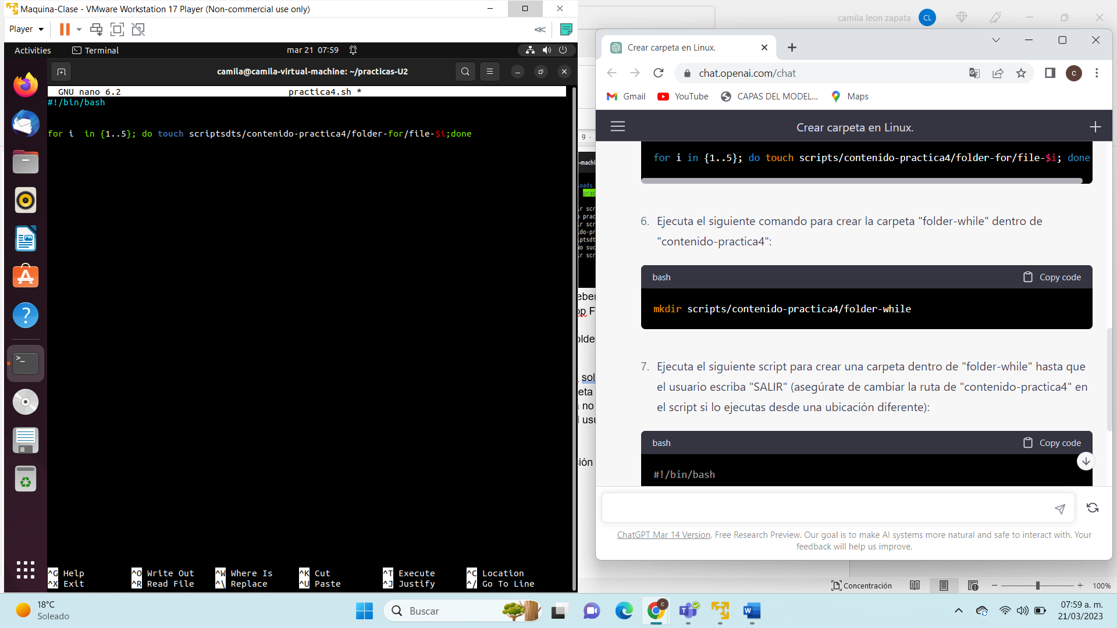

* 1. Crear una carpeta que se llamara folder-while dentro de contenido-practica4

* 1. El script por medio de un loop while solicitara una palabra la cual servirá para crear una carpeta dentro de la carpeta folder-while
  2. Validar que el nombre de la carpeta no se repita
  3. El loop while terminará hasta que el usuario escriba SALIR. Interfaz de usuario gráfica, Texto

     Descripción generada automáticamente

NOTA: Usar variables para la lógica de programación que se solicita.